Przedmiotem zamówienia jest dostawa fabrycznie nowego fotela zabiegowego

w ilości – 1 szt. (poz. 17a) / koszt jednostkowy ……………………… zł

I. ZESTAWIENIE PARAMETRÓW TECHNICZNYCH

 | OPIS PRZEDMIOTU ZAMÓWIENIA | PARAMETRY OFEROWANE  (TAK/NIE) **)
Istotne parametry techniczne :
- rama stalowa lakierowana koloru białego
- 3 częściowe leże fotela (siedzisko, oparcie, podnóżek) rozkładane do pozycji leżącej i półleżącej
- wysokość regulowana za pomocą pilota bezprzewodowego
- oparcie regulowane za pomocą sprężyn gazowych
- podnóżek regulowany za pomocą sprężyn gazowych
- maksymalne obciążenie > 145 kg
- regulacja kąta nachylenia oparcia od 0° do nie mniej niż 70°
- regulacja kąta nachylenia podnóżka od 0° do nie mniej niż 20°
- wyrób medyczny
Obicie oparcia oraz podłokietników :
- Tapicerka bezszwowa winylowa o podwyższonej odporności na zabrudzenia
- Wypełnienie pianka PU (poliuretan)
- Kolor niebieski
- Brak ostrych krawędzi (wyoblenia i zaokrąglenia)
- Materiał trudnopalny potwierdzony atestem
Wymiary : *)
- długość : od 185 do 200 cm,
- wysokość regulowania : od 50 do nie mniej niż 70 cm
- szerokość : 66 cm
Wyposażenie :
- pilot sterujący z bateriami
- podłokietniki tapicerowane regulowane pionowo i poziomo
- kółka jezdne podgumowane z hamulcem
- wieszak na papier
- stojak kroplówki
 | Oznaczenie na urządzeniu CE. Certyfikowany wyrób medyczny. ***)
 | atest (sprawozdanie) z badań zapalności mebli tapicerowanych wg PN-EN 1021-1:2014 i PN-EN 1021-2:2014 lub aktualnymi normami równoważnymi ***)
 | raport z badania odporności tkaniny tapicerki na ścieranie, zgodnie z normą PN-EN ISO 12947-2:2000 lub aktualnymi normami równoważnymi ***)
 | Gwarancja producenta lub dostawcy na zestaw : min. 2 lata
*) dopuszczalna tolerancja -/+3 cm
**) jeśli Oferent nie wypełni komórki lub zostanie wpisane słowo NIE oferta podlega odrzuceniu
***) w celu potwierdzenia, że mebel odpowiada określonym wymaganiom musi posiadać certyfikaty wystawione przez niezależną jednostkę uprawnioną do wydawania tego rodzaju zaświadczeń

II.WIDOK I MODEL PRODUKTU REFERENCYJNEGO
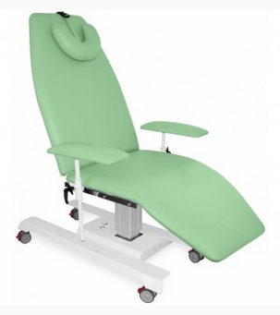 kolor obicia 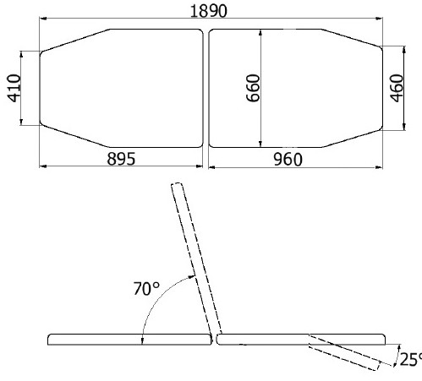
JFZ -4 (niebieski)

Przedmiotem zamówienia jest dostawa fabrycznie nowej kozetki lekarskiej

w ilości – 4 szt. (poz. 18) / koszt jednostkowy ……………………… zł

I. ZESTAWIENIE PARAMETRÓW TECHNICZNYCH

Producent: ………………………………………………………… (wypełnia Oferent)
Produkt typ : ………………………………………………………… (wypełnia Oferent)
Kraj pochodzenia : ………………………………………………………… (wypełnia Oferent)
Rok produkcji : ………………………………………………………… (wypełnia Oferent)

 | OPIS PRZEDMIOTU ZAMÓWIENIA | PARAMETRY OFEROWANE  (TAK/NIE) **)
Istotne parametry techniczne :
- konstrukcja z rur malowanych proszkowo na kolor biały
- tapicerka 2-częściowo z regulowanym zagłówkiem z zakresem nie mniejszym niż od 0 do +50 stopni, regulowana skokowo
- maksymalnie obciążenie : nie mniej niż 150 kg
- wyrób medyczny
Materiał tapicerki :
- dostępność w 12 kolorach (obowiązkowy w palecie kolor niebieski i pomarańczowy)
- warstwa wierzchnia : 100% poliuretan (PU)
- odporność na ścieranie : min. 100.000 cykli Martindale'a (wysoka)
- gramatura materiału : > 400 g/m²
- atest nietoksyczności tkaniny
- atest higieniczny
Wymiary : *)
- długość : 180 cm,
- wysokość : 51 cm
- szerokość : 61cm
Wyposażenie
- uchwyt na role papieru
 | Dostawa wraz ze złożeniem i ustawieniem
 | Gwarancja producenta lub dostawcy : min. 2 lata
*) dopuszczalna tolerancja -/+5cm
**) jeśli Oferent nie wypełni komórki lub zostanie wpisane słowo NIE oferta podlega odrzuceniu
II.WIDOK PRODUKTU REFERENCYJNEGO
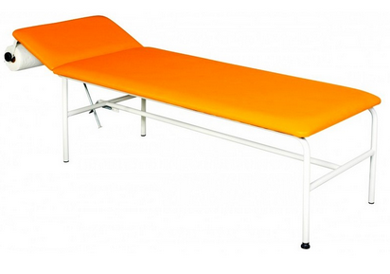 COR z rolką papieru

Przedmiotem zamówienia jest dostawa fabrycznie nowy taboret lekarski medyczny

w ilości – 4 szt. (poz. 19) (1 szt. niebieski, 3 szt. pomarańczowy) / koszt jednostkowy ……………………… zł

I. ZESTAWIENIE PARAMETRÓW TECHNICZNYCH

Producent: ………………………………………………………… (wypełnia Oferent)
Produkt typ : ………………………………………………………… (wypełnia Oferent)
Kraj pochodzenia : ………………………………………………………… (wypełnia Oferent)
Rok produkcji : ………………………………………………………… (wypełnia Oferent)

 | OPIS PRZEDMIOTU ZAMÓWIENIA | PARAMETRY OFEROWANE  (TAK/NIE) **)
Istotne parametry techniczne :
- konstrukcja stalowa (chromowana)
- regulowana wysokość (kolumna gazowa)
- kółka miękkie do wykładzin (podgumowane)
- maksymalnie obciążenie : nie mniej niż 120 kg
Materiał siedziska :
- dostępność w 12 kolorach (obowiązkowy w palecie kolor niebieski i pomarańczowy)
- warstwa wierzchnia : 100% poliuretan (PU)
- odporność na ścieranie : min. 100.000 cykli Martindale'a (wysoka)
- gramatura materiału : > 400 g/m²
- atest nietoksyczności tkaniny
- atest higieniczny
Wymiary :
- szerokość siedziska: średnica od Ø34cm do Ø40cm
- szerokość podstawy : średnica Ø62cm *)
- wysokość regulowana : od 47cm do 61cm *) lub więcej
 | Dostawa wraz ze złożeniem i ustawieniem
 | Gwarancja producenta lub dostawcy : min. 2 lata
*) dopuszczalna tolerancja -/+5%
**) jeśli Oferent nie wypełni komórki lub zostanie wpisane słowo NIE oferta podlega odrzuceniu

II.WIDOK PRODUKTU REFERENCYJNEGO
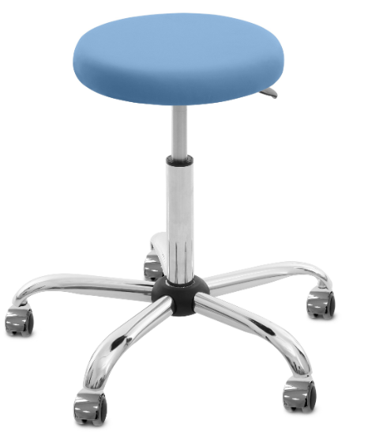Taboret Olivia

Przedmiotem zamówienia jest dostawa fabrycznie nowego parawanu medycznego

w ilości – 4 szt. (poz. 20) / koszt jednostkowy ……………………… zł

I. ZESTAWIENIE PARAMETRÓW TECHNICZNYCH

Producent: ………………………………………………………… (wypełnia Oferent)
Produkt typ : ………………………………………………………… (wypełnia Oferent)
Kraj pochodzenia : ………………………………………………………… (wypełnia Oferent)
Rok produkcji : ………………………………………………………… (wypełnia Oferent)

 | OPIS PRZEDMIOTU ZAMÓWIENIA | PARAMETRY OFEROWANE  (TAK/NIE) **)
Istotne parametry techniczne :
- konstrukcja z rur malowanych proszkowo na kolor biały
- min. 3 nogi, min 2 wyposażone w kółka jezdne
- wyrób medyczny
Materiał zasłony parawanu :
- bawełniana
- dostępność w 12 kolorach (obowiązkowy w palecie kolor niebieski i pomarańczowy)
Wymiary : *)
- długość : 90-100cm,
- szerokość (głębokość) : 50-60cm
- wysokość : 165-185cm
Wyposażenie
- kółka podgumowane do wykładzin
 | Dostawa wraz ze złożeniem i ustawieniem
 | Gwarancja producenta lub dostawcy : min. 2 lata
*) dopuszczalna tolerancja -/+3cm
**) jeśli Oferent nie wypełni komórki lub zostanie wpisane słowo NIE oferta podlega odrzuceniu
II.WIDOK PRODUKTU REFERENCYJNEGO
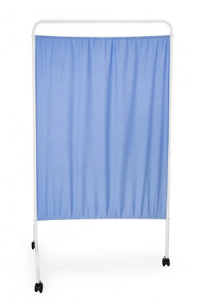 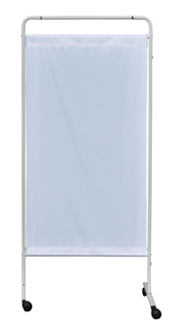 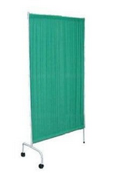np. PRM 1S

Przedmiotem zamówienia jest dostawa fabrycznie nowej chłodziarki 780x613 h=45cm

w ilości – 1 szt. (poz. 68) / koszt jednostkowy ……………………… zł

I. ZESTAWIENIE PARAMETRÓW TECHNICZNYCH

Producent: ………………………………………………………… (wypełnia Oferent)
Produkt typ : ………………………………………………………… (wypełnia Oferent)
Kraj pochodzenia : ………………………………………………………… (wypełnia Oferent)
Rok produkcji : ………………………………………………………… (wypełnia Oferent)

 | OPIS PRZEDMIOTU ZAMÓWIENIA | PARAMETRY OFEROWANE  (TAK/NIE) **)
Chłodnia :
- od góry przeszklona witryna pozwalająca na wkładanie worków o poj. do 30l
- komora o pojemności 176 litrów (+/- 10 litrów)
- temperatura w komorze +1st.C do +10 st. C (nastaw fabryczny)
- automatyczny system odszraniana
- praca poniżej przy temp. zewn. <32 ºC
- zasilanie 230V/50Hz
Wymiary zewnętrzne : *)
- długość : 78 cm,
- szerokość : 61,3 cm,
- wysokość : 87 cm.
Wyposażenie :
- termometr elektroniczny
- zamek mechaniczny
 | Deklaracje zgodności. Oznaczenie na urządzeniu CE
Dostawa wraz z wstawieniem i podłączeniem w trudnodostępnym miejscu
tj.: wąskie pomieszczenie (99cm) zawężone przejście do ok. 50cm (zlew gospodarczy) na wys. ok. 50cm, drzwi szerokości 85cm,
 | Gwarancja producenta lub dostawcy : min. 2 lata
*) dopuszczalna tolerancja -/+ 1% co wynika z miejsca usytuowania
**) jeśli Oferent nie wypełni komórki lub zostanie wpisane słowo NIE oferta podlega odrzuceniu
II.WIDOK PRODUKTU REFERENCYJNEGO
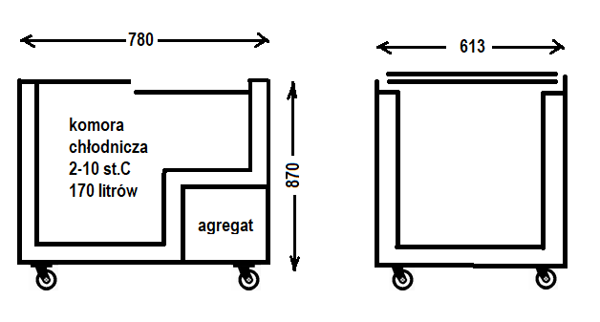Chłodziarka ARO-200/3A

Przedmiotem zamówienia jest dostawa fabrycznie nowego pojemnika na odpady medyczne 60l w ilości – 1 szt. (poz. 60) / koszt jednostkowy ……………………… zł

I. ZESTAWIENIE PARAMETRÓW TECHNICZNYCH

Producent: ………………………………………………………… (wypełnia Oferent)
Produkt typ : ………………………………………………………… (wypełnia Oferent)
Kraj pochodzenia : ………………………………………………………… (wypełnia Oferent)
Rok produkcji : ………………………………………………………… (wypełnia Oferent)

 | OPIS PRZEDMIOTU ZAMÓWIENIA | PARAMETRY OFEROWANE  (TAK/NIE) **)
Pojemnik :
- min. 60 litrów
- spełnia wymagania normy ASTM F2132 - został poddany badaniom przebiciowym,
Wymiary zewnętrzne : *)
- długość :40 cm,
- szerokość : 30 cm,
- wysokość : 64 cm.
 | Certyfikat UN N. J080188-2
 | Posiada opinię PZH
 | Dostawa wraz z wstawieniem i podłączeniem (gniazdo elektryczne w pomieszczeniu, wąskie pomieszczenie (100cm), drzwi z prześwitem 85cm, przeszkody na trasie).
 | Gwarancja producenta lub dostawcy : min. 2 lata
*) dopuszczalna tolerancja -/+ 1% co wynika z miejsca usytuowania
**) jeśli Oferent nie wypełni komórki lub zostanie wpisane słowo NIE oferta podlega odrzuceniu

II.WIDOK PRODUKTU REFERENCYJNEGO
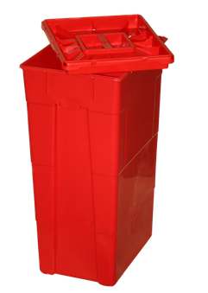Intergos. Pojemnik na odpady medyczne 60l.

Przedmiotem zamówienia jest dostawa fabrycznie nowego zlewu mobilnego w ilości – 2 szt. (poz. 71) / koszt jednostkowy ……………………… zł

I. ZESTAWIENIE PARAMETRÓW TECHNICZNYCH

Producent: ………………………………………………………… (wypełnia Oferent)
Produkt typ : ………………………………………………………… (wypełnia Oferent)
Kraj pochodzenia : ………………………………………………………… (wypełnia Oferent)
Rok produkcji : ………………………………………………………… (wypełnia Oferent)

 | OPIS PRZEDMIOTU ZAMÓWIENIA | PARAMETRY OFEROWANE  (TAK/NIE) **)
Istotne parametry techniczne :
- ilość komór : 1 szt.
- materiał zlewu : stal nierdzewna
- wymiary komory zlewu : 30x24 cm *)
- głębokość komory zlewu : 15 cm *)
- pojemnik na czystą wodę > 14 litrów *)
- pojemnik na brudną wodę > 14 litrów *)
- obudowa : pełna z drzwiami
- materiał obudowy : stal ocynowana malowana proszkowo (szary)
- podgrzewacz – nie mniej niż 40 st. C
- zasilanie 230V/50Hz
Wymiary zewnętrzne : *)
- szerokość : 33 cm;
- wysokość : 90 cm;
- głębokość : 45 cm.
 | Deklaracja CE, atest higieniczny
 | Gwarancja producenta lub dostawcy : min. 2 lata od daty podpisania protokołu odbioru
*) dopuszczalna tolerancja -/+ 10%
**) jeśli Oferent nie wypełni komórki lub zostanie wpisane słowo NIE oferta podlega odrzuceniu
II.WIDOK PRODUKTÓW REFERENCYJNYCH
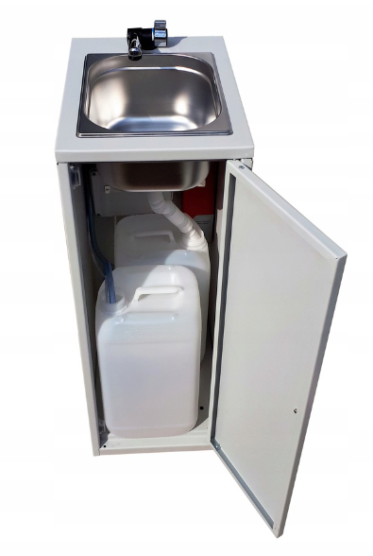Zlew mobilny UM1BPs

Przedmiotem zamówienia jest dostawa fabrycznie nowej chłodziarki farmaceutycznej

w ilości – 1 szt. (poz.75) / koszt jednostkowy ……………………… zł

I. ZESTAWIENIE PARAMETRÓW TECHNICZNYCH

Producent: ………………………………………………………… (wypełnia Oferent)
Produkt typ : ………………………………………………………… (wypełnia Oferent)
Kraj pochodzenia : ………………………………………………………… (wypełnia Oferent)
Rok produkcji : ………………………………………………………… (wypełnia Oferent)

 | OPIS PRZEDMIOTU ZAMÓWIENIA | PARAMETRY OFEROWANE  (TAK/NIE) **)
Istotne parametry techniczne :
- ilość komór : 1 szt.
- pojemność komory >69 litrów
- pojemność użytkowa >54 litrów
- ilość półek : min.2
- zakres temperatur od 0 do +10 st.C
- automatyczne odszraniane (defrost/no frost)
- zasilanie 230V/50Hz
Wymiary zewnętrzne : *)
- szerokość : 57 cm;
- wysokość : 60 cm;
- głębokość : 68 cm.
Wyposażenie :
- mikroprocesorowy regulator temperatury
- wyświetlacz z informacją o temperaturze
- możliwość doposażenia w rejestrator temperatury z powiadomieniem SMS
 | Gwarancja producenta lub dostawcy : min. 2 lata od daty podpisania protokołu odbioru
*) dopuszczalna tolerancja -/+ 10%
**) jeśli Oferent nie wypełni komórki lub zostanie wpisane słowo NIE oferta podlega odrzuceniu
II.WIDOK PRODUKTÓW REFERENCYJNYCH
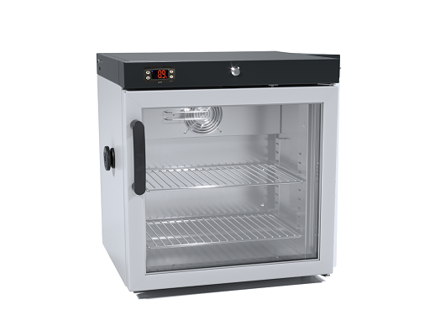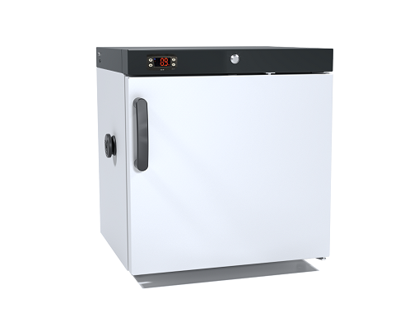
Chłodziarka CHS 1+ A z oknem Chłodziarka CHS 1+ A bez okna

Przedmiotem zamówienia jest dostawa fabrycznie nowego szafka mobilna na sprzęt zabiegowy w ilości – 1 szt. (poz. 25) / koszt jednostkowy ……………………… zł

I. ZESTAWIENIE PARAMETRÓW TECHNICZNYCH

 | OPIS PRZEDMIOTU ZAMÓWIENIA | PARAMETRY OFEROWANE  (TAK/NIE) **)
Istotne parametry techniczne :
- konstrukcja nośna z aluminium
- półki z aluminium lub z tworzywa
- min. 5 szuflad (o wys. 50, 100, 200 mm) z pełnym wysuwem
Wymiary : *)
- głębokość : 58 cm
- wysokość całkowita : 90-110 cm
- szerokość : 83 cm
Wyposażenie :
- fronty szuflad niebieskie
- kółka jezdne podgumowane z min. 2 hamulcami
- kosz na śmieci
- pojemniki na leki w dwóch rzędach
- rączka/rączki
 | Certyfikowany wyrób medyczny. ***)
 | Gwarancja producenta lub dostawcy na zestaw : min. 2 lata
*) dopuszczalna tolerancja -/+5 cm
**) jeśli Oferent nie wypełni komórki lub zostanie wpisane słowo NIE oferta podlega odrzuceniu
***) w celu potwierdzenia, że mebel odpowiada określonym wymaganiom musi posiadać certyfikaty wystawione przez niezależną jednostkę uprawnioną do wydawania tego rodzaju zaświadczeń
II.WIDOK PRODUKTU REFERENCYJNEGO
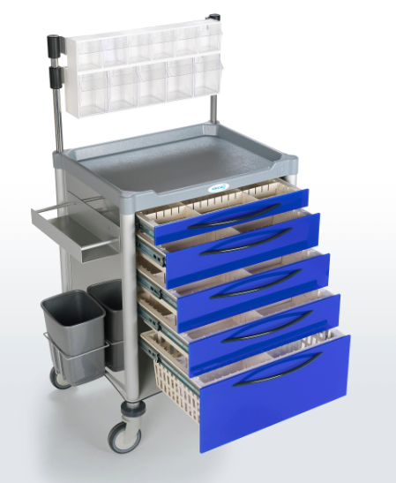 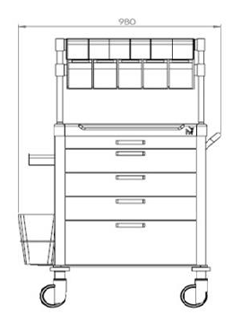 Nitrocare NTHM 113

